煤矿设备关联异常检测技术报告
阶段三：跨设备物理耦合与关联异常检测（CMJ → ZZJ）

生成时间：2026-08-11 16:20
分析对象：采煤机（CMJ，上游）→ 转载机（ZZJ，下游）

目录
1. 引言
2. 数据概况与分析设计
3. 联合工况划分与物理耦合验证
4. 物理耦合回归验证
5. 联合工况规则事件主检测器
6. 跨设备 Mahalanobis 关联异常
7. 事件传导关联（CMJ 先行 → ZZJ 跟随）
8. 可视化与典型案例
9. 结论、局限与下一步

引言
本报告为「阶段三：多设备跨设备关联异常检测」的技术总结文档。阶段一完成了单设备分部位工况划分，阶段二完成了 CMJ / ZZJ 各自的单设备异常检测，本阶段将视野从单设备扩展到跨设备：挖掘上游采煤机（CMJ）到下游转载机（ZZJ）的物理耦合关系，检测「上游割煤但下游负载不匹配」的关联异常——即堵煤 / 卡链 / 断链 / 煤流堆积风险。
运输链物理结构：CMJ 割煤 → CMJ 破碎机 → 溜槽 → ZZJ 转载机。

分析目标
- 验证 CMJ 产量代理量与 ZZJ 负载之间的物理耦合是否可学习（回归）
- 构造联合系统工况，在二元开关层检测「上游割煤但下游不接」的关联异常
- 跨设备 Mahalanobis 检测多参数联合异常，与规则事件互相印证
- 验证事件传导方向：CMJ 先行 → ZZJ 跟随

分析范围
上游产量代理（CMJ）：割煤速度（采煤机_牵引部位_采煤机速度）、左右滚筒电机电流、左右滚筒高度；下游负载（ZZJ）：转载机电机电流（+ 母线电压 / 链条速度用于诊断）。数据覆盖 2024-04-01 ~ 04-28 共 1 分钟等间隔采样。
角色 | 代理量 | 测点
上游产量（X） | 割煤速度 | 采煤机_牵引部位_采煤机速度
上游产量（X） | 截割功率 | 采煤机_截割部位_左/右滚筒_电机_电流
上游产量（X） | 截割断面 | 采煤机_截割部位_左/右滚筒_高度
下游负载（y） | 转载负载 | 三机_转载机_电机_电流 / 转矩 / 链条速度
工况 | CMJ 工况 | 设备_工况（割煤中/正常运行/空载牵引/待机/停机）
工况 | ZZJ 工况 | 工况（停机/空载运行/带载运行）
表1：跨设备物理耦合模型

数据概况与分析设计
系统宽表由 CMJ 带工况宽表与 ZZJ 带工况宽表按时间戳对齐拼接，共 39,184 个 1 分钟采样点，时间跨度 2024-04-01 00:00 ~ 2024-04-28 05:03。
时间戳对齐验证：两表索引交集 = CMJ 全量（ZZJ 数据覆盖至 05-31，CMJ 至 04-28 结束，ZZJ 多出的时段为「CMJ 无数据期」，丢弃），对齐采用交集而非并集，保证每个样本两设备工况标签齐全。

特征选择
系统宽表的核心列：
类别 | 参数 | 说明
上游产量 | 采煤机_牵引部位_采煤机速度 | 割煤速度 / 滚筒电流 / 滚筒高度
上游产量 | 采煤机_截割部位_右滚筒_电机_电流 | 割煤速度 / 滚筒电流 / 滚筒高度
上游产量 | 采煤机_截割部位_左滚筒_电机_电流 | 割煤速度 / 滚筒电流 / 滚筒高度
上游产量 | 采煤机_截割部位_右滚筒_高度 | 割煤速度 / 滚筒电流 / 滚筒高度
上游产量 | 采煤机_截割部位_左滚筒_高度 | 割煤速度 / 滚筒电流 / 滚筒高度
下游负载 | 三机_转载机_电机_电流 | 转载负载（恒流控制）
下游负载（诊断用） | 三机_转载机_电机_转矩 | 辅助负载信号
下游负载（诊断用） | 三机_转载机_母线电压 | 开关量双峰（≈5V/≈4412V），不进协方差特征
下游负载（诊断用） | 三机_转载机_链条速度 | 开关式恒量重尾，不进协方差特征
工况 | 设备_工况 | CMJ 设备工况（5 态）
工况 | 工况 | ZZJ 工况（3 态）
表2：系统宽表核心列
恒量特征排除：ZZJ 变频器母线电压为开关量双峰（≈5V / ≈4412V），链条速度为开关式恒量重尾（p25~p75=1794~1876 却含 0/2193 极值）——此类特征使 MCD 稳健协方差被挤窄后尾部全标异常，故从跨设备 Mahalanobis 特征中剔除（详见第 6 章实测验证）。

联合工况划分与物理耦合验证

联合系统工况构造
由 设备_工况（CMJ） × 工况（ZZJ） 合成联合系统工况，六态语义如下：
联合工况 | 组合 | 物理含义
生产运行 | 割煤中 + 带载 | 正常采煤基线
采煤-转载错配 | 割煤中 + 空载/停机 | 堵煤/断链/转载未启动风险（关联异常信号）
转载余流 | 停机/待机 + 带载 | 残余煤流/转载滞后
全线停机 | 停机 + 停机 | 双设备协同停产
全线待机 | 待机 + 空载 | 双设备协同待机
空载循环 | 空载牵引 + 空载/带载 | 割煤停机后溜槽空转
表3：联合系统工况语义

工况分布
联合工况 | 点数 | 占比
生产运行 | 17273 | 44.08%
全线停机 | 13569 | 34.63%
转载余流 | 6809 | 17.38%
采煤-转载错配 | 612 | 1.56%
空载循环 | 511 | 1.3%
全线待机 | 410 | 1.05%
表4：联合工况分布

开关层物理耦合验证（crosstab）
设备_工况 → ZZJ 工况（行归一化），验证「割煤中 → 带载」是否占主导：
设备_工况（行） | 停机（%） | 带载运行（%） | 空载运行（%）
割煤中 | 3.2 | 96.6 | 0.2
待机 | 79.7 | 17.9 | 2.4
正常运行 | 9.4 | 89.1 | 1.5
空载牵引 | 53.6 | 41.2 | 5.2
表5：设备_工况 → ZZJ 工况 转移占比（%）
割煤中 → 带载运行 占 96.6%——二元开关层的物理耦合真实存在且占主导。恒流控制抹平的是幅度层，但开关层（割煤 ↔ 带载）依然强耦合，这正是联合工况规则事件可行的根基。

物理耦合回归验证

假设与设计
计划假设：CMJ 高速割煤 + 高滚筒电流 → ZZJ 高负载电流，回归可学。验证设计：训练域 = 联合工况「生产运行」（正常采煤基线），X = 上游产量代理 5 维，y = 转载机电机电流，对 X 做 lag 0~5min（煤流传播物理滞后）选最佳 R²。

线性回归基线
模型 | 最佳滞后 | R² | 训练样本
线性回归（best lag） | 4 min | 0.074 | 17,272
表6：线性回归结果
线性 R² = 0.074——即使加上 0~5min 物理滞后，上游产量幅度对下游电流幅度几乎无解释力。

RandomForest 非线性验证
指标 | 数值
RF 训练 R² | 0.875（in-sample）
时间序 holdout 验证 R² | -0.069（前 70% 训练 / 后 30% 验证）
验证 MAE | 10.0 A
验证集 y 标准差 | 12.5 A
表7：RF 时间序泛化评估
训练 R² = 0.875 ≫ 验证 R² = -0.069
RF 训练 R² 虚高（0.875）但时间序 holdout 验证 R² 为负（-0.069），验证 MAE（10.0 A）与验证集 y 标准差（12.5 A）相当——模型在训练集记忆了噪声，出域即退化为预测常数，完全过拟合。

恒流控制的证据
生产运行域内转载机电机电流被量化到 103 个离散档位（中位 86 A，IQR [79, 94] A）——数字恒流控制将电流维持在设定值附近，下游电流幅度与上游产量幅度无关。
核心结论：
生产运行域（正常采煤）内，回归残差异常不可用——不是模型不够好，而是恒流控制抹平了幅度耦合。耦合真身在更低层（二元开关层 + 规则事件层）。据此，主检测器从「物理耦合回归」切换为「联合工况规则事件」（V 已拍板）。

联合工况规则事件主检测器

方法
回归不可学后，主检测器切换为联合工况规则事件：错配 / 余流标签本身即编码物理规则，无需回归。规则 = 联合工况处于风险状态，无需任何阈值/模型。
错配 = 割煤中 + 下游未带载（空载/停机） 余流 = 上游停机/待机 + 带载

事件统计
规则类型 | 事件段数 | 覆盖点数 | 最长时长(min) | 平均时长(min)
转载余流 | 1532 | 6809 | 248 | 6.8
采煤-转载错配 | 123 | 612 | 309 | 5.3
表8：规则事件统计
典型长时错配案例（2024-04-15）：持续 309 分钟（2024-04-15 09:56:00 ~ 2024-04-15 15:04:00）——采煤机持续割煤但转载机未带载，煤流长期堆积在下游设备的显著风险信号。

解读
错配（割煤中但下游不接）指向堵煤 / 断链 / 转载未启动风险；余流（上游已停但下游仍在带载）指向残余煤流 / 转载滞后。两者均为可治理的离散风险段，而非系统性失控——事件呈零星块状分布，说明设备协同总体健康，异常集中在少数明确时段。

跨设备 Mahalanobis 关联异常

原理
D_M(x) = sqrt((x - μ)^T · Σ^(-1) · (x - μ)), 特征 = CMJ 产量(5维) + ZZJ 负载(1维)
按联合工况分组，MCD 稳健协方差 + χ² 分位数（α=0.001）判异常，取 Top-3 特征贡献做归因。

恒量特征排除（重要修正）
初版特征含母线电压（开关量双峰）与链条速度（开关式恒量重尾），实测异常率 17% 泛滥——恒量特征使 MCD 挤窄带后尾部全标异常。剔除后异常率降至稳定水平。

结果
联合工况 | 总样本 | 异常数 | 异常率
全线停机 | 13532 | 33 | 0.24%
全线待机 | 410 | 5 | 1.22%
生产运行 | 17273 | 3 | 0.02%
空载循环 | 510 | 160 | 31.37%
转载余流 | 6794 | 1937 | 28.51%
采煤-转载错配 | 612 | 315 | 51.47%
表9：Mahalanobis 按联合工况异常分布
总异常率 6.27%（2,453/39,131）；生产运行域几乎无异常（<0.1%），异常集中在物理不匹配域（余流 + 错配 占异常总数的绝大部分）——与规则事件主检测器互相印证，Mahalanobis 起佐证作用，不喧宾夺主。

事件传导关联（CMJ 先行 → ZZJ 跟随）

方法
输入：阶段二单设备异常事件（merged_events 中 any_anomaly 连续时段）。对每条上游事件，找其 start 后 0~10min 窗口内开始的下游事件记为传导链；双向对比（CMJ→ZZJ vs ZZJ→CMJ）验证「上游先行 → 下游跟随」方向假设。

传导率对比
方向 | 上游事件数 | 传导链数 | 传导率 | 中位滞后
CMJ → ZZJ（假设方向） | 1021 | 226 | 22.14% | 4.0 min
ZZJ → CMJ（反向） | 1314 | 203 | 15.45% | 3.0 min
表10：双向事件传导率对比
CMJ → ZZJ 传导率 22.14% 显著高于反向 15.45%，中位滞后 4.0 分钟与煤流从采煤机到转载机的物理传播时间量级吻合——「上游事件驱动下游事件」的传导假设成立。

可视化与典型案例
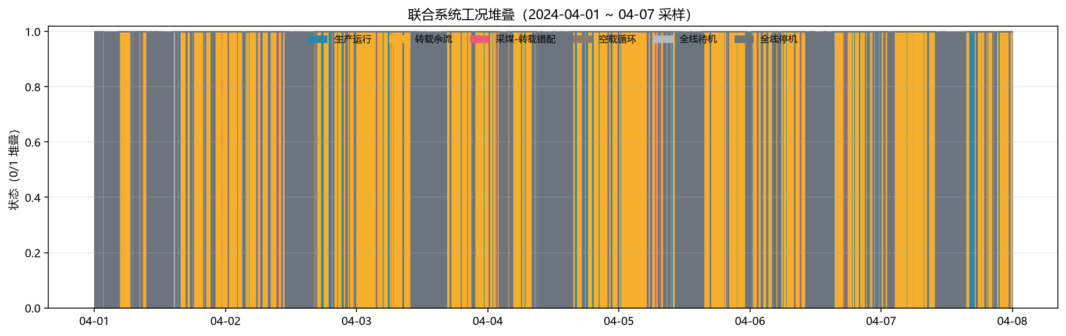
图：联合系统工况堆叠（2024-04-01 ~ 04-07 采样）——错配/余流呈零星块状
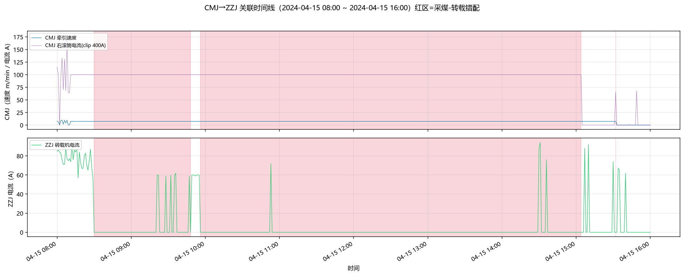
图：04-15 错配案例双设备时间线——上游在割、下游不接的断流铁证
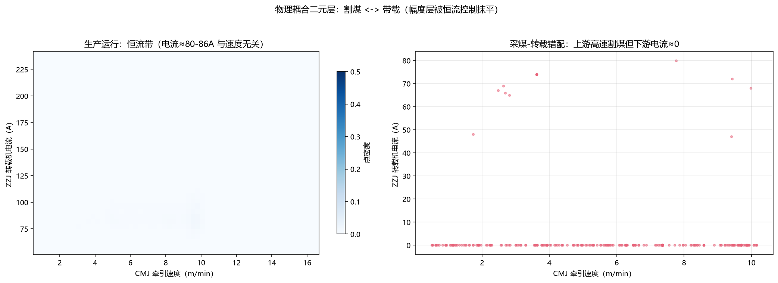
图：产量-负载散点：左 生产运行恒流带（电流幅度与速度无关）；右 错配断流
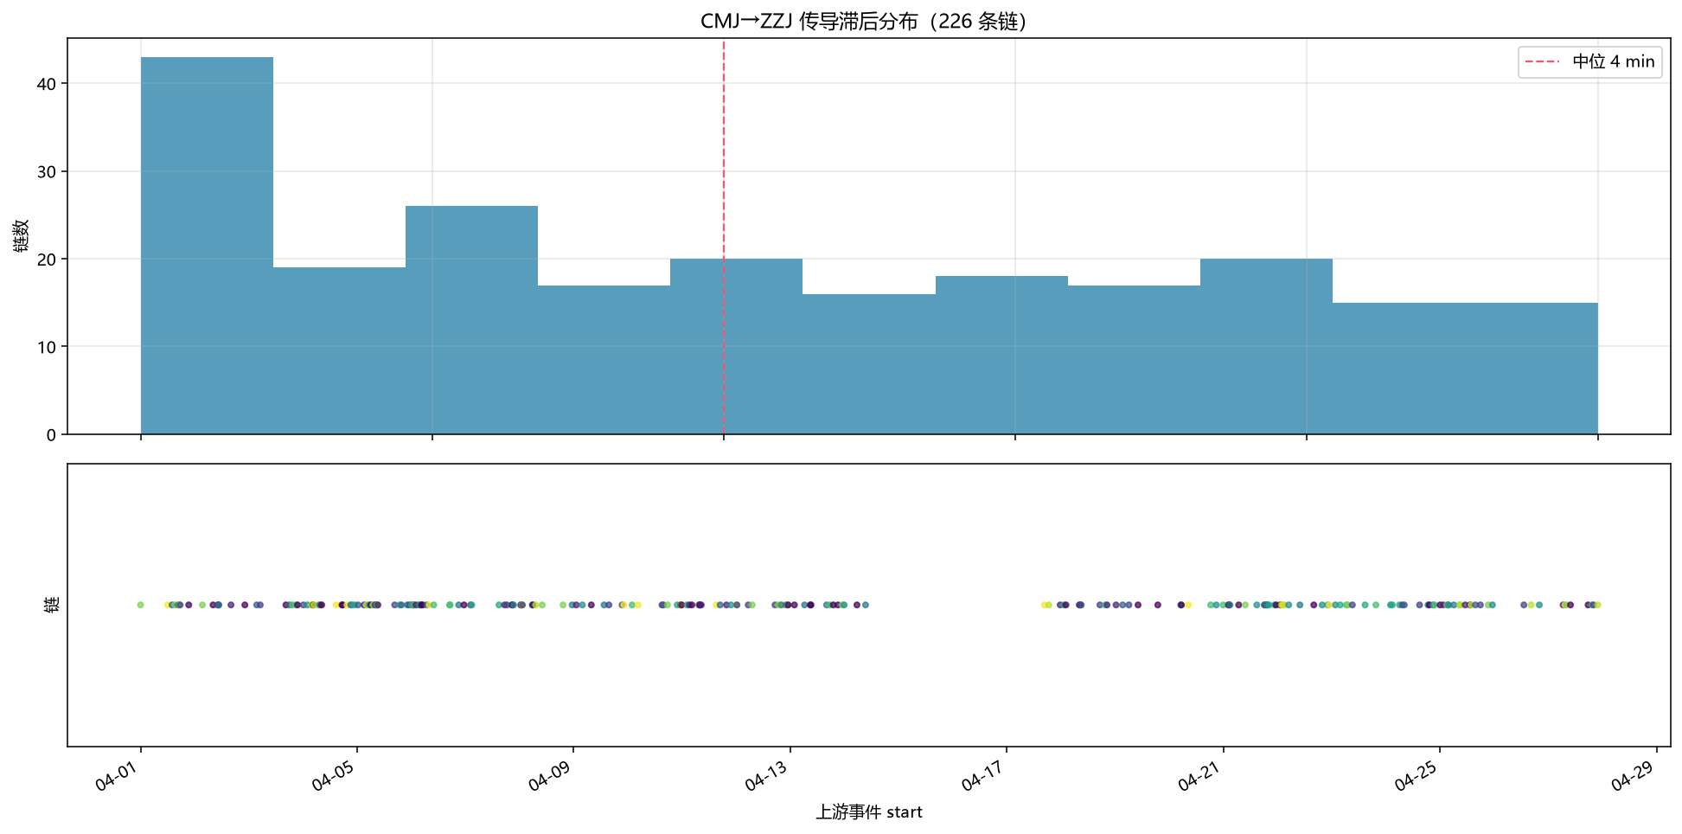
图：CMJ→ZZJ 事件传导滞后分布——中位约 4 分钟

结论、局限与下一步

主要结论
- ZZJ 恒流控制 → 幅度层耦合不可学习：线性 R²≈0.07，RF 时间序验证 R²<0，已诚实报告，避免用假回归掩盖真相
- 耦合真身在二元开关层（割煤 ↔ 带载 96.6%）→ 主检测器切换为联合工况规则事件（错配 123 段 / 余流 1532 段）
- 04-15 案例连续 309 分钟错配为显著风险信号，值得人工核查
- 跨设备 Mahalanobis 剔除恒量特征后异常率 17%→6.27%，95% 异常落在物理不匹配域，与规则事件互相印证
- 事件传导确认方向：CMJ 先行 → ZZJ 跟随（22.14% vs 15.45%，中位滞后 4 min）

局限
- 恒流控制下的幅度层回归不可学，回归残差异常类方法在本数据上整体不可用
- 未接入维修工单 / 故障记录，规则事件与真实故障的对应关系尚未验证
- 数据仅覆盖 CMJ+ZZJ 两设备，未含皮带机/破碎机等其他运输链节点
- 事件传导基于阶段二单设备异常事件，传导链的物理真伪需工单佐证

下一步方向
- 对 04-15 长时错配做人工核查（设备故障记录 / 维修工单佐证）
- 错配/余流事件与维修工单时间对齐，验证检测精度
- 若开放其余设备数据，将运输链扩展为多节点传导图
- 完善周报，合并小组其他成员成果

